网上自助理赔操作程序如下：
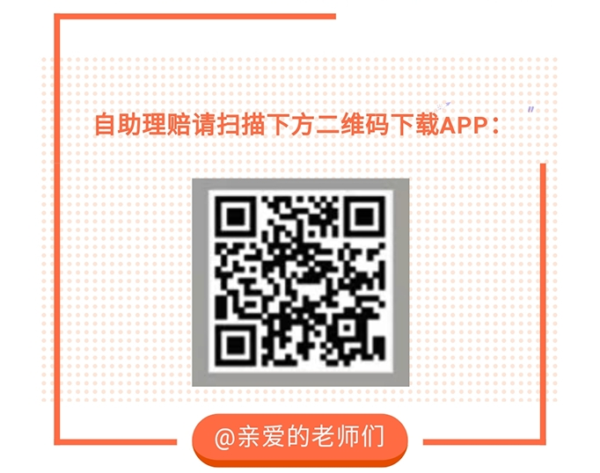

扫描二维码，下载平安“好福利”APP。各大手机助手，应用市场也可以免费下载。
下载完成后，实名注册，登录。
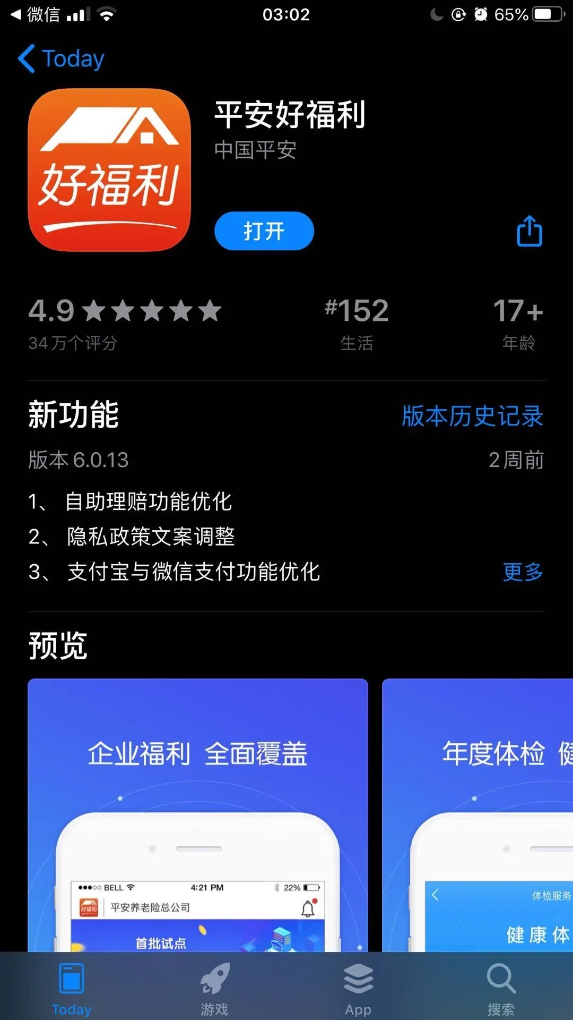
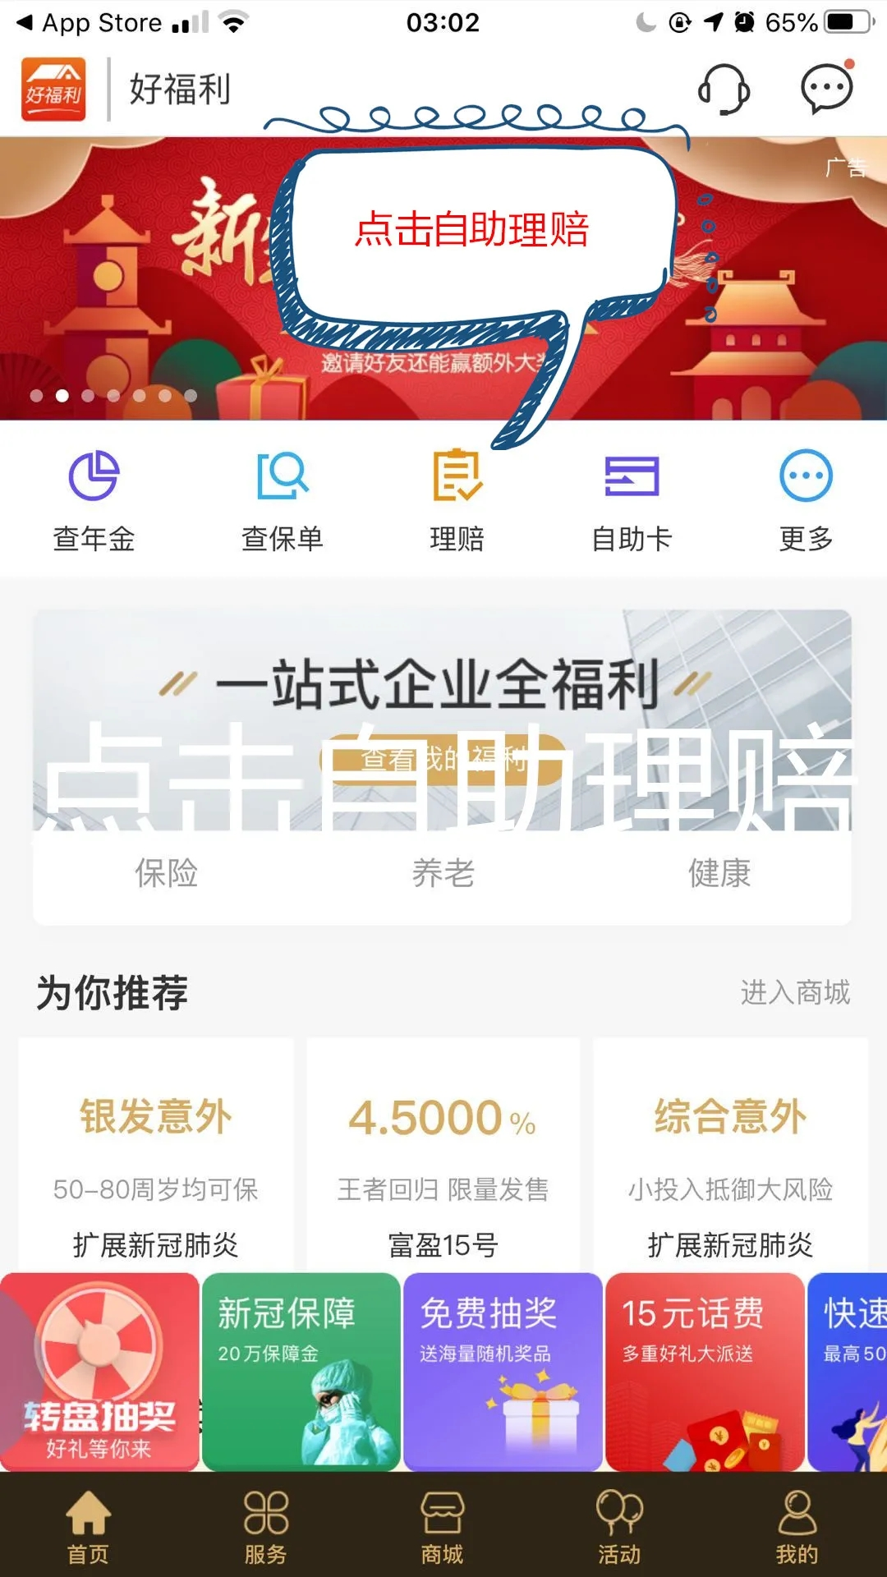
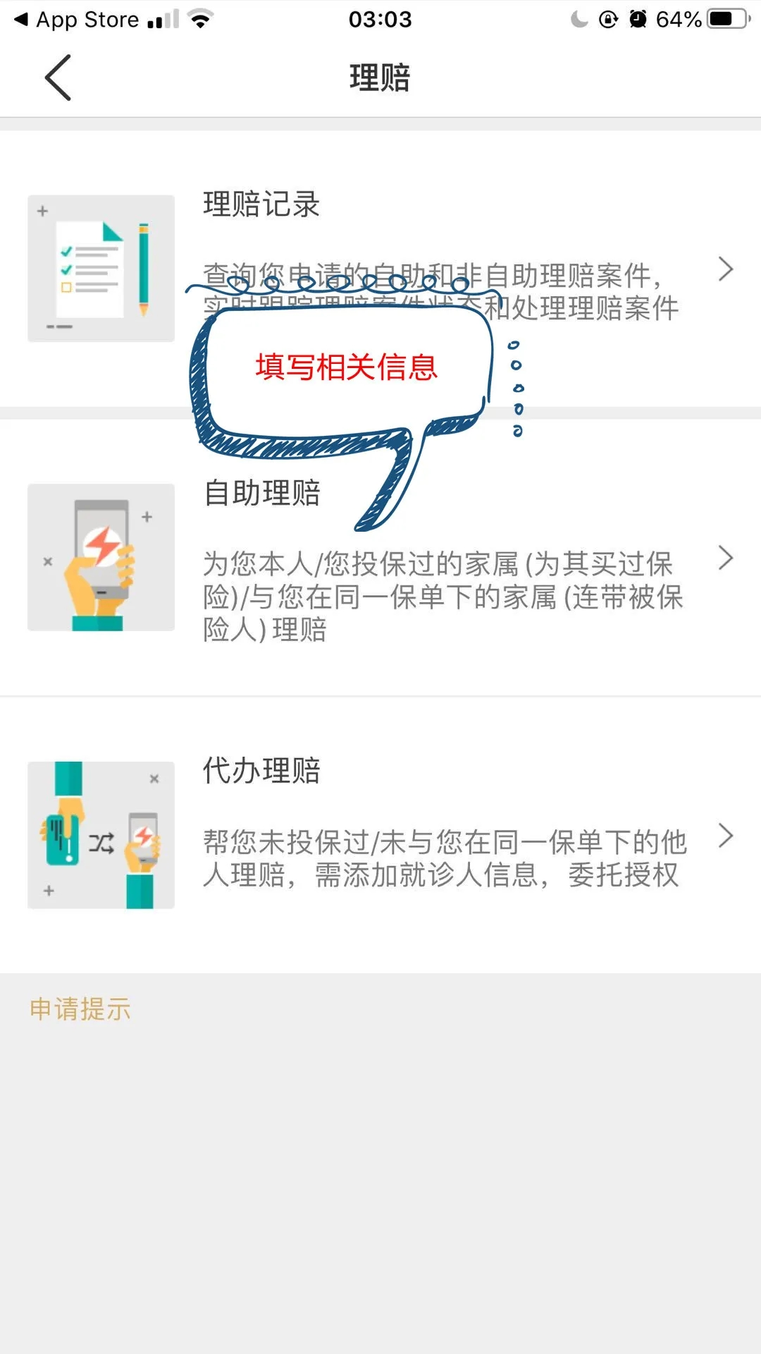
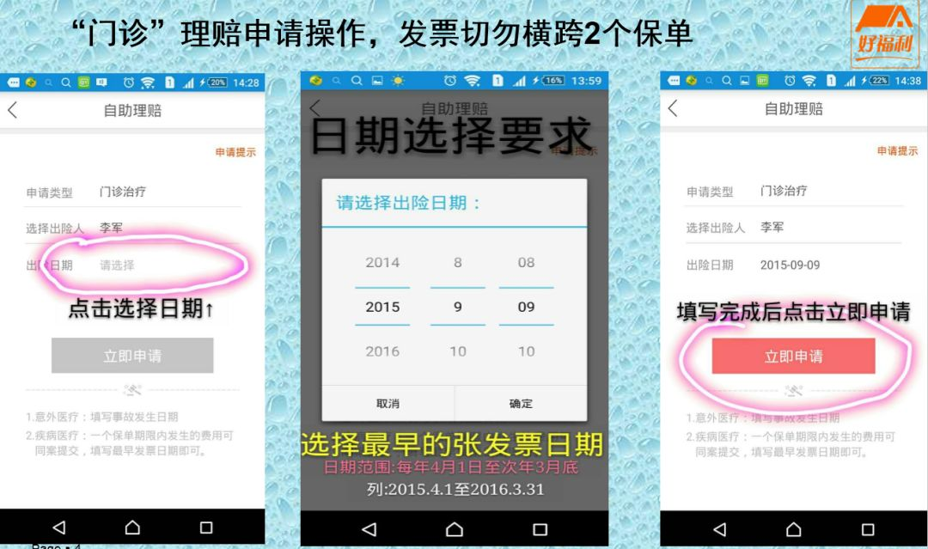
保单是指：每年4月1至次年3月31日。
现在，因处理：2019年4月1至2020年3月31日期间的发票

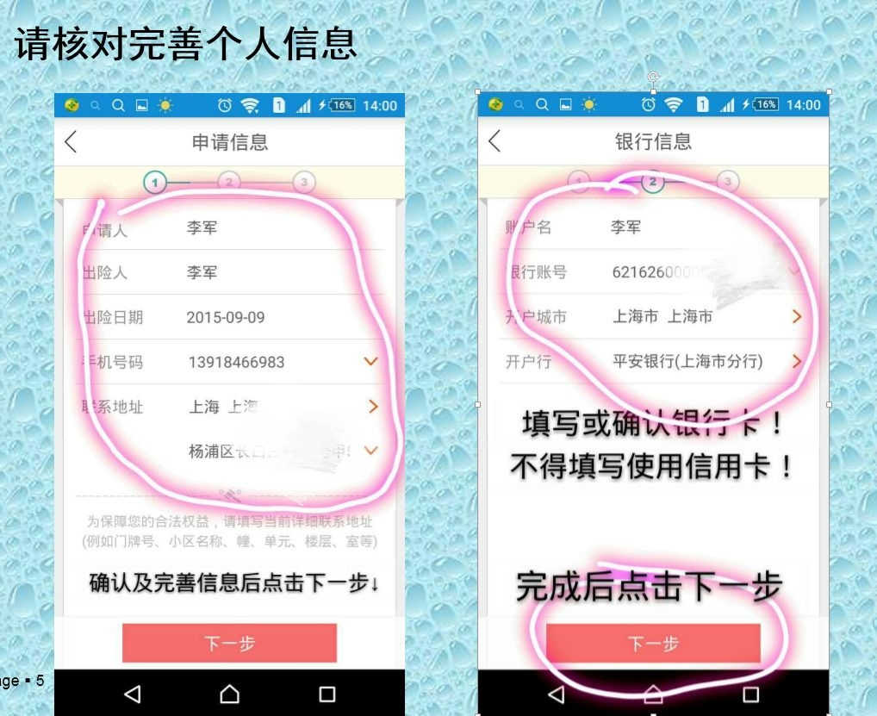
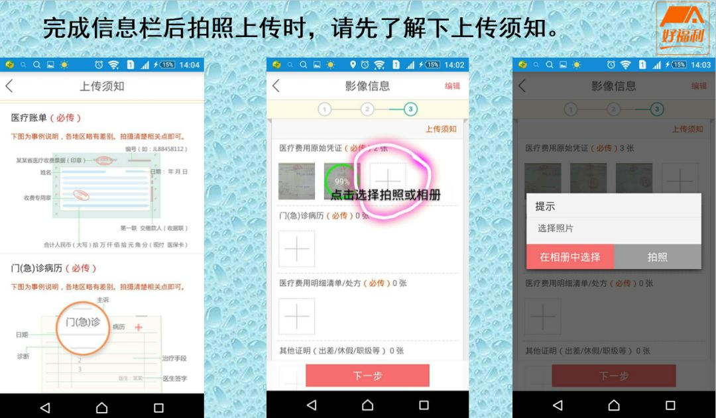

建议：理赔前先将发票、病史提前拍照保留至相册。

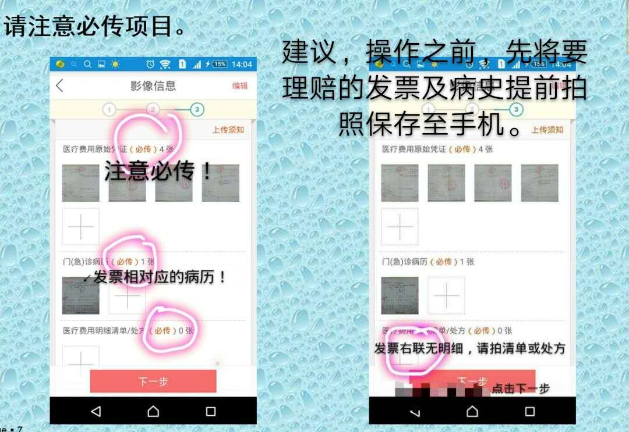

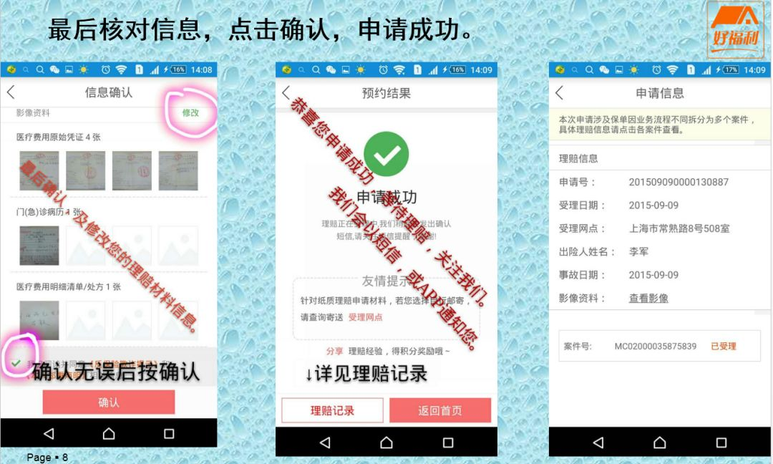

如有不明之处，可联系平安教委服务老师。李军老师将会电话指导如何操作，并接受咨询，解答。

（因手机操作指导，致电前请用固话或另一部手机拨打通话，保持装有‘好福利’APP的手机流量信号畅通。）

平安联系方式：
平安教委服务老师：- 13918466983 - 李军
平安联系地址：上海市静安区常熟路8号501室
邮编：200040

